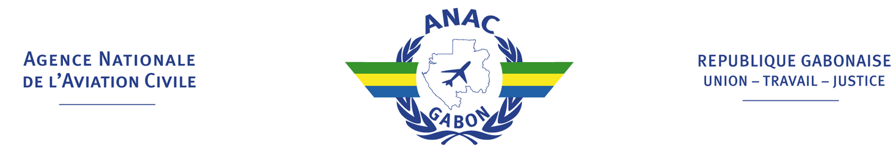
FORMULAIRE DE DEMANDE D’ACCEPTATION DU PERSONNEL D’ENCADREMENT EN MAINTENANCE
DEMANDE D’ACCEPTATION DU PERSONNEL D’ENCADREMENT EN MAINTENANCE
informations sur LE responsable devant etre accepté selon le RAG : 5.3 (a) 4.1/4.3 autre :..................
1. Raison sociale de l’organisme :
2. Numéro d’agrément :
3. Nom, prénom (Name, first name) :
4. Fonction au sein de l’organisme :
5. Qualifications relatives à la fonction (§ 4) :
6. Expérience professionnelle relative à la fonction
Signature de l’intéressé : Date :
Déclarations : les renseignements donnés ci-dessus sont décrits avec exactitude et fidélité.

Nom et fonction de la personne habilité à signer au nom de l’organisme :

Signature : Date :
Note : Tout responsable personnel d’encadrement en maintenance doit remplir ce formulaire (DN-AIR-F-E-012) attaché de son Curriculum Vitae.

